Compétence : Espace-temps
Perfectionnement Fiche n° 4
Niveau de classe : CE2

Vannat : : Un écolier du Cambodge

Activités élèves

Date…………………………………Prénom(s)………………………………………..

Le support de l’atelier est une lecture suivie composée de 4 textes A, B, C, D
Texte A : Un écolier du Cambodge
Je m’appelle Vannat et j’ai 10 ans. J’habite à Kompong Cham, au Cambodge, au bord du Mékong, un des plus grands fleuves d’Asie. J’habite une maison de bois sur pilotis*. Les pilotis*, ce sont des grands poteaux pour mettre la maison à l’abri des inondations. Je vis avec mes parents, mes grands-parents, mes trois frères et mes deux sœurs. Je n’ai pas d’ordinateur chez moi mais j’ai la télévision. Je n’ai pas l’eau courante non plus, on va la chercher au puits.
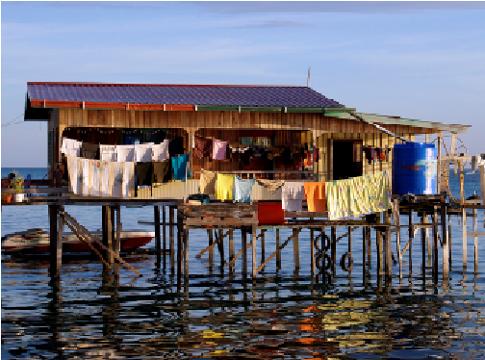

*Maison sur pilotis

Exercice n°1 Lis attentivement ce texte et réponds par vrai ou faux pour chacune des phrases. Pour t’aider fais bien le film du texte dans ta tête.

- Vannat vit en Asie, au bord de la mer. VRAI – FAUX
- Le Mékong est un grand fleuve qui coule au Cambodge. VRAI – FAUX
- Vannat doit sortir de chez lui pour trouver de l’eau. VRAI – FAUX
- Le garçon peut travailler à l’ordinateur chez lui. VRAI – FAUX
- Sa maison repose sur des poteaux de bois qui s’enfoncent dans l’eau. VRAI – FAUX
- Dans la maison de Vannat vivent dix personnes. VRAI - FAUX

Texte B : Un écolier du Cambodge (2)
Je vais à l’école uniquement le matin ou uniquement l’après-midi. Ça change d’une semaine à l’autre car j’aide mes parents pour garder les animaux, poules, cochons, buffles, dans les champs près de la maison. Je travaille aussi dans la rizière, au bord du fleuve pour repiquer le riz. J’aime beaucoup l’école pour étudier, voir mes amis et jouer.

Exercice n°2 Lis attentivement ce texte et fais la liste de tous les lieux dont parle Vannat. Liste des différents lieux :
…………………………………………………………………………………………………………………………………………………………………………………………………………………………………………………………………………………………………………………………………………………………………………………………………………
Tu peux les dessiner pour t’aider.
Dessin des différents lieux évoqués dans le texte (réalisable en autonomie) :

Texte C : Un écolier du Cambodge (3)
Ma grande sœur apprend l’Anglais au collège, plus tard elle sera guide pour les touristes. Mon frère apprend à faire de la moto, il voudrait devenir garagiste. Quant à moi, j’aime beaucoup les animaux et la nature, plus tard je voudrai être agriculteur comme mon papa. Lui, il rêve que je prenne sa suite pour aller se reposer et jouer aux boules. Au Cambodge c’est un jeu répandu, comme la pétanque en France.

Exercice n°3 Lis attentivement ce texte et renseigne le tableau ci-dessous.

Les personnes | Au présent | Dans le futur
Vannat | Il est écolier | Il sera …..
Sa sœur
Son frère
Son père

Texte D : Un écolier du Cambodge (4)
Au Cambodge on ne fête pas les anniversaires. On vieillit tous d’une année le jour de l’an, à la mi-avril. Je te dis au-revoir en khmer, la langue de mon pays : chum reap ihear !

Exercice n°4 Lis attentivement ce texte et réponds aux questions.
- En quel mois a lieu le nouvel an en France ?
…………………………………………………………………………………………
- Sais-tu quel est le mois de ton anniversaire ?
…………………………………………………………………………………………
- Si tu étais cambodgien serais tu plus jeune ou plus âgé en avril ? Pourquoi ?
…………………………………………………………………………………………

Fiche autocorrective n°4

Tu vas maintenant comparer tes réponses avec celles du corrigé.
Exercice n°1 réponds par vrai ou faux pour chacune des phrases. Pour t’aider fais bien le film du texte dans ta tête.

- Vannat vit en Asie, au bord de la mer. VRAI – FAUX
- Le Mékong est un grand fleuve qui coule au Cambodge. VRAI – FAUX
- Vannat doit sortir de chez lui pour trouver de l’eau. VRAI – FAUX
- Le garçon peut travailler à l’ordinateur chez lui. VRAI – FAUX
- Sa maison repose sur des poteaux de bois qui s’enfoncent dans l’eau. VRAI – FAUX
- Dans la maison de Vannat vivent dix personnes. VRAI - FAUX

Exercice n°2 Liste des différents lieux :
L’école, les champs, la maison, la rizière, le fleuve,

Exercice n°3 Lis attentivement ce texte et renseigne le tableau ci-dessous.

Les personnes | Au présent | Dans le futur
Vannat | Il est écolier | Il sera agriculteur
Sa sœur | Elle est collégienne | Elle sera guide pour les touristes
Son frère | Il apprend à faire de la moto | Il sera garagiste
Son père | Il rêve que Vannat lui succède | Il se reposera et jouera aux boules

Exercice n°4 Lis attentivement ce texte et réponds aux questions.
- En quel mois a lieu le nouvel an en France ?
C’est le 1er janvier
- Sais-tu quel est le mois de ton anniversaire ?
Le mois sera différent pour chacun
- Si tu étais cambodgien serais tu plus jeune ou plus âgé en avril ? Pourquoi ?
Plus âgé car au Cambodge, tout le monde vieillit ce mois là et c’est leur jour de l’an.

